**CentOS 7 下使用yum安装MySQL5.7.20**

1. 在安装mysql前先在vm安装centros,这一步是成功安装mysql的前提
2. 然后下载mysql镜像源

wget <http://repo.mysql.com/mysql57-community-release-el7-8.noarch.rpm>

3.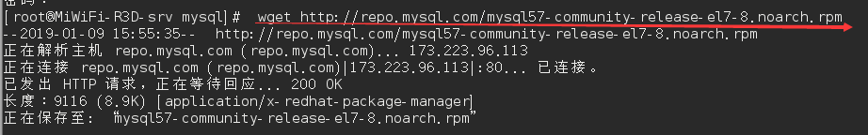

4.执行命令rpm -ivh mysql57-community-release-el7-8.noarch.rpm

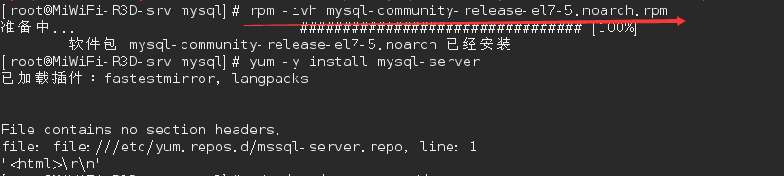

等待步骤安装成功

5. yum -y install mysql-server(使用yum安装mysql)

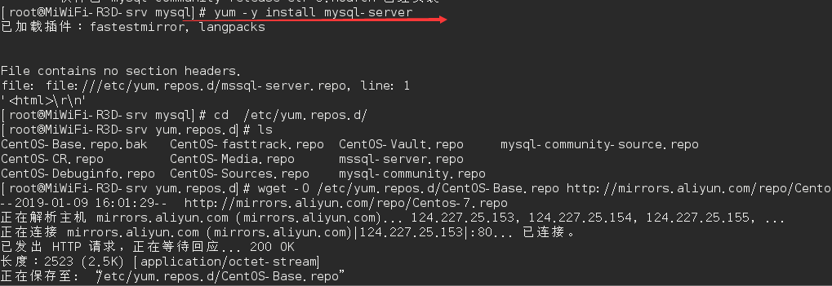

等待其完成安装步骤

6. 配置 my.cnf 使用vim命令打开文件 vim /etc/my.cnf

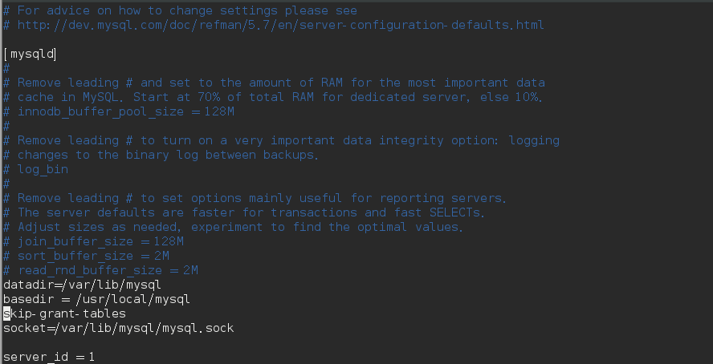

7. 启动mysql服务(service mysqld restart)

8．到这里已经安装成功了但是是不是觉得奇怪过程中一直没有出现提示让你输入密码之类的字样这样就登陆不了数据库，这样也是没有意义的

9.设置重置密码，使用命令:grep "password" /var/log/mysqld.log 出现

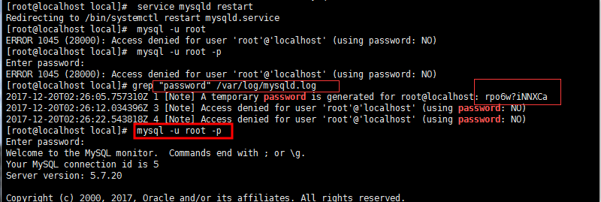

可以知道密码但是如果没有出现temporary那么请按照接下来的步骤执行

使用vim命令打开配置文件 vim /etc/my.cnf 在配置文件中添加如下代码

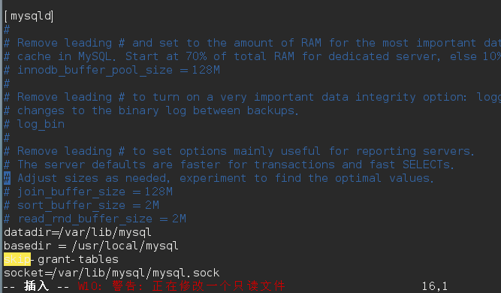

然后重新启动mysqld   
# service mysqld restart ，就ok了，登陆mysql此时不需要密码就可以登陆了，

为数据库重新设置密码登陆数据库

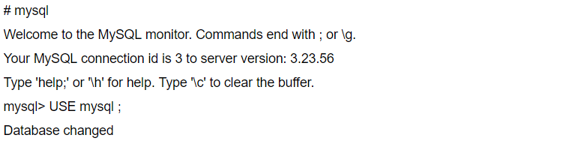

UPDATE user SET Password = password ( 'new-password' ) WHERE User = 'root' ;

(其中new-password为你新设置的密码)

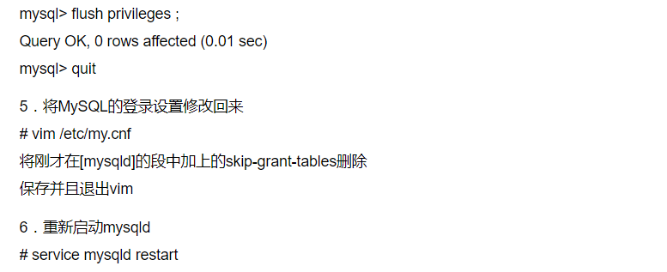

到这里centros下安装mysql就算结束了。

作者笔记:江华 2019年1月9日星期三